به نام خدا

شرح مختصر پروژه (موارد خواسته شده در صورت پروژه)

* موارد زیر، مواردی هستند که در قسمت «نکات مربوط به پروژه» خواسته شده است که ذکر شوند. این موارد به این ترتیب اند:

1. نمودار ER به پیوست آمده است.
2. نام جداول ساخته شده:

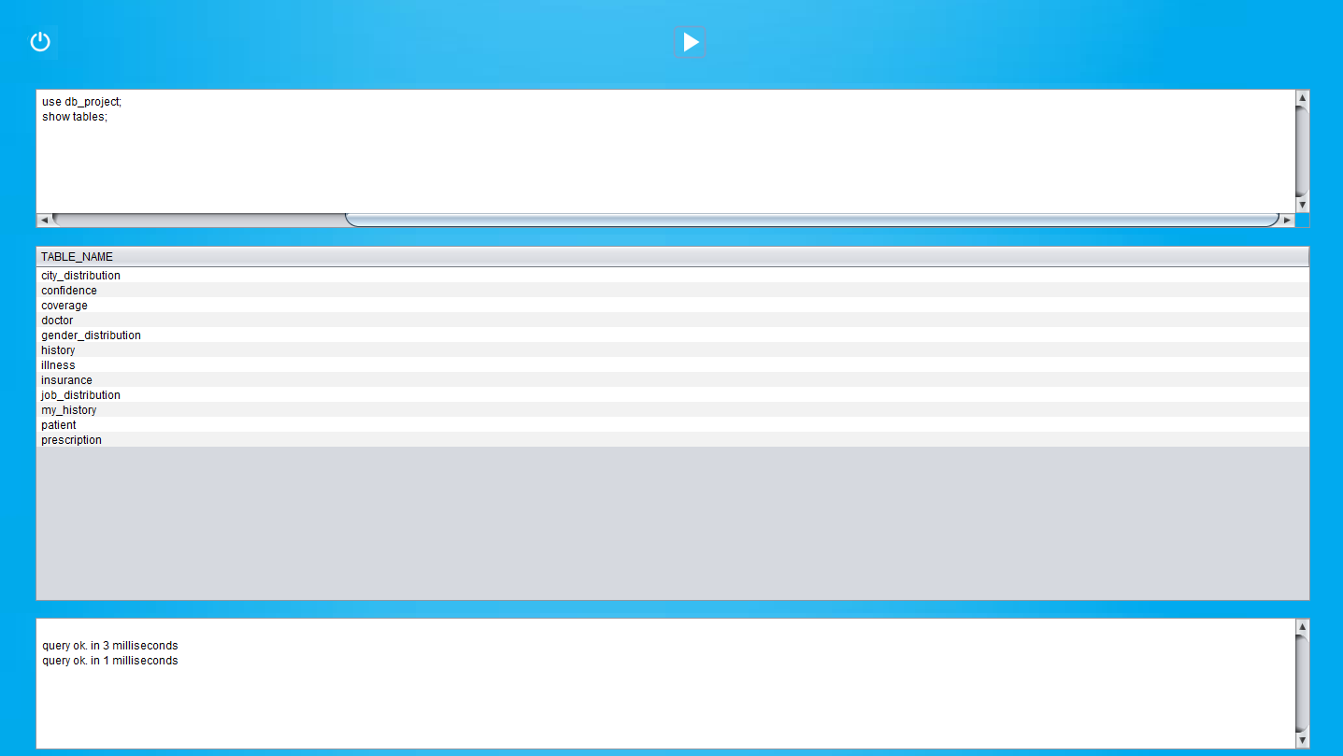

1. دستورات استفاده شده به صورت کامل و تفصیلی در فایل dump به پیوست آمده اند. اما به عنوان نمونه چند دستوری که وارد شده است (بدون این که توسط دیتابیس تغییر داده شود) در زیر آمده است. این دستورات در فایل dump با جزئیات بیشتری (که توسط دیتابیس اضافه شده است) آمده اند:

create view gender_distribution as (

select illness_type as type, gender, count(*) / (select count(*) from history where illness_type = type) * 100 as percent

from patient join history on (patient.id = history.patient_id)

group by illness_type, gender

);

create view job_distribution as (

select illness_type as type, job, count(*) / (select count(*) from history where illness_type = type) * 100 as percent

from patient join history on (patient.id = history.patient_id)

group by illness_type, job

);

create view city_distribution as (

select illness_type as type, city, count(*) / (select count(*) from history where illness_type = type) * 100 as percent

from patient join history on (patient.id = history.patient_id)

group by illness_type, city

);

1. نمونه هایی از جداول پر شده (که در فایل های ضمیمه، دستورات insert آن ها وجود دارد.):

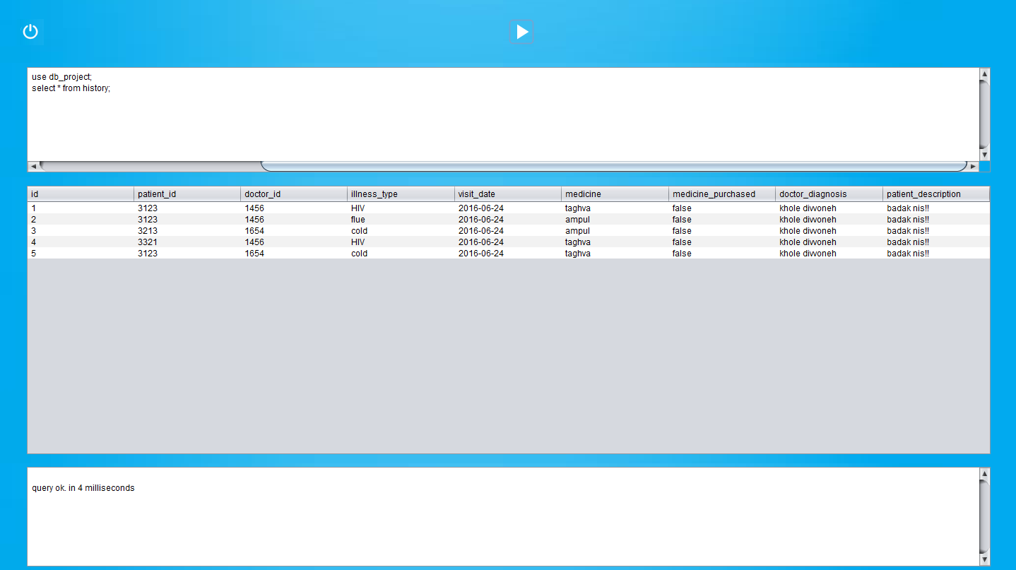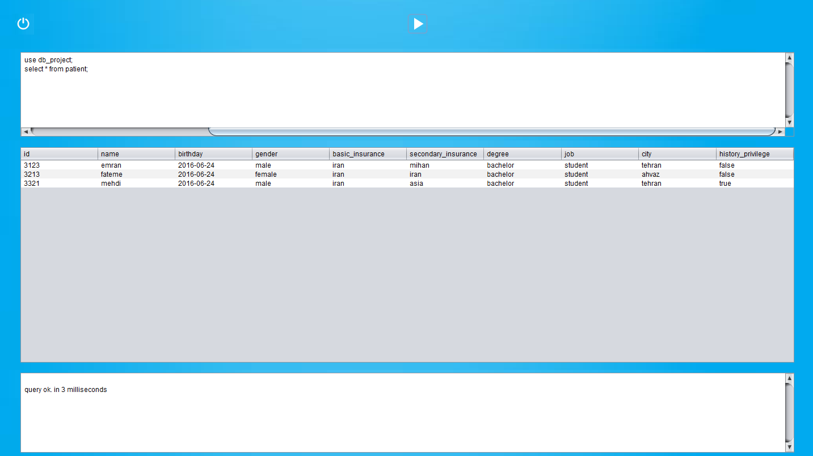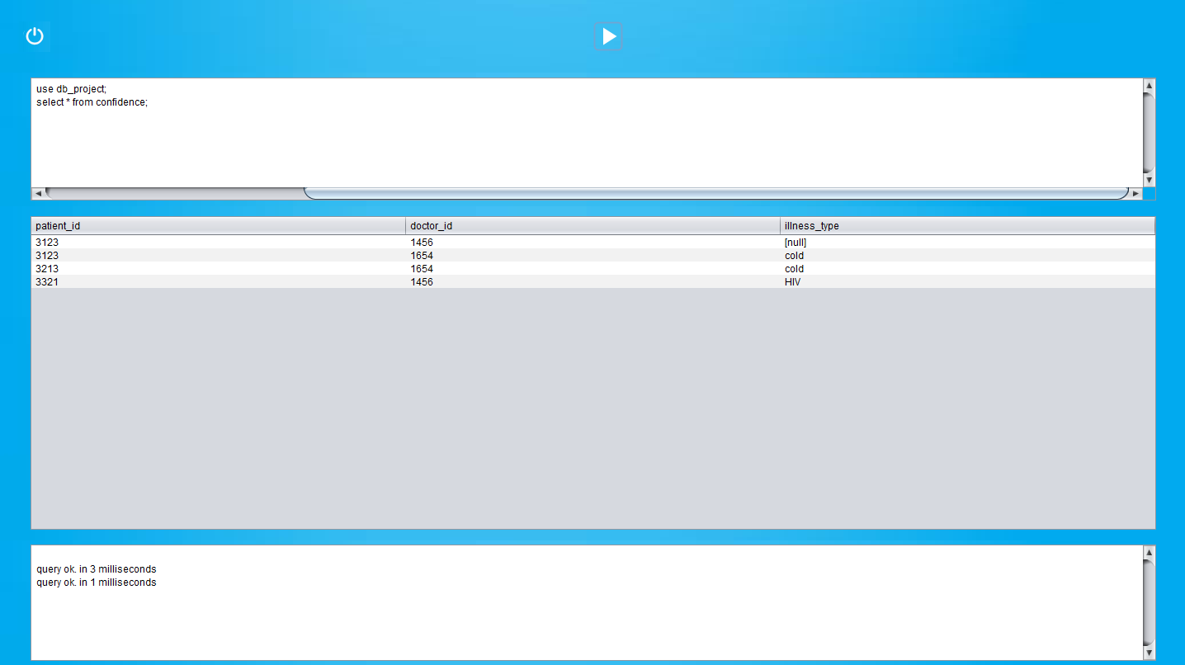

1. فایل dump پروژه نیز به پیوست آمده است.
2. فرضیات پروژه:
   1. منظور از درصد شیوع بیماری نسبت به جنسیت، نسبت تعداد یک جنسیت مبتلا به یک بیماری خاص، به تعداد کل ابتلا به آن بیماری است.
   2. کاربران (پزشک، بیمار و...) حق افزودن یا حذف کاربری را ندارند و این عمل توسط مدیر سیستم (root) انجام می شود.
   3. فیلد بیماری در جدول اعتماد بین بیمار و پزشک، اگر NULL گذاشته شود، به این معناست که پزشک در همه بیماری های بیمار، مورد اعتماد است.